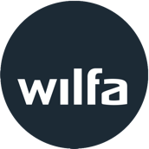
Pressmeddelande

Lund 2019-12-03

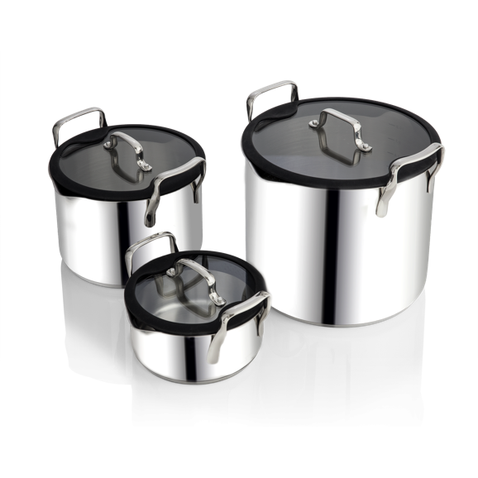

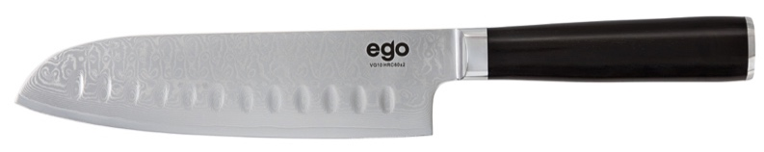

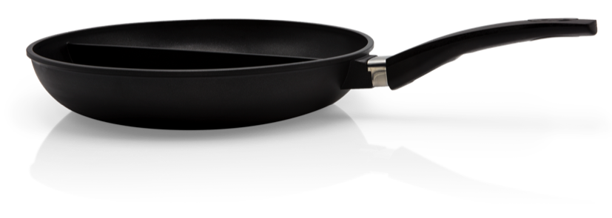

Wilfa introducerar , en serie nya tåliga och innovativa köksredskap för det kvalitetsmedvetna och funktionella nordiska köket.

Wilfa har allt sedan starten 1948 levererat köksutrustning till kvalitetsmedvetna nordiska hushåll. Det har främst handlat om elektriska apparater. Men nu tar Wilfa ett helhetsgrepp och introducerar ett innovativt sortiment av kastruller, stekpannor och högkvalitativa köksknivar under varumärket Ego1948.

Wilfa är ett ledande nordiskt varumärke med fokus på design, kvalitet, säkerhet samt innovation och erbjuder ett brett sortiment av produkter för hem och hushåll. Vi brinner för att alltid erbjuda attraktiva produkter som förenklar och tillför det där extra i hemmet, oavsett om det gäller funktion eller utformning. Vårt huvudområde är elektriska hushållsmaskiner som hör hemma i köket, men nu även kastruller, stekpannor och knivar under varumärket Ego1948.

Vi på Wilfa ser ett behov av innovativa köksredskap. Med rätt verktyg blir matlagningen njutbar. Unna dig mer Ego1948-tid i köket. Få fram det bästa ur varje råvara och i kombination med varandra skapa en gastronomisk symfoni. Innovativa köksredskap från Ego1948 och tid i köket är detta vi på Wilfa kallar den EGO-istiska kockens kvalitetstid, säger Mattias Forsell VD Wilfa Sverige AB

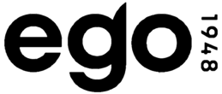

Ego1948 köksredskap består bland annat av unika STACKPOT® stapelbara kastruller som spar värdefull plats i köksskåpet. Kastrullerna har dessutom smart avhällning med locket kvar på kastrullen, samt decilitermått på kastrullens insida. Stekpannorna har en unik non-stickbehandlad yta som inte låter sig repas av stålredskap. En supersmart duopanna som separerar olika ingredienser. Sist men inte minst tre olika serier om vardera sex rakbladsvassa köksknivar i olika utföranden.

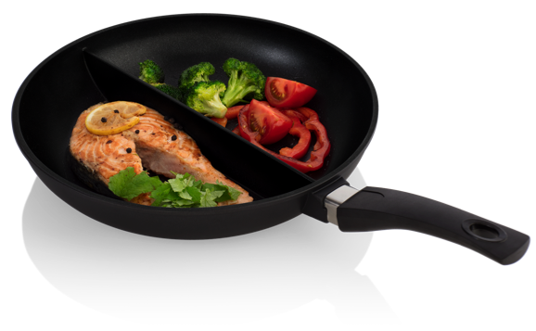
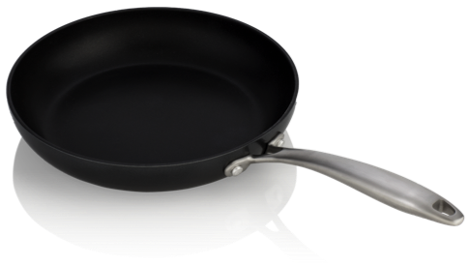
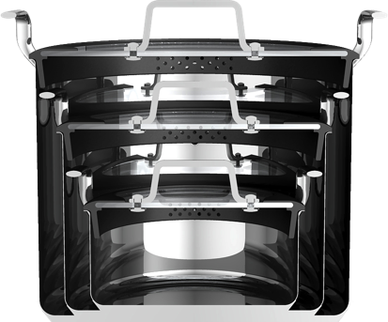

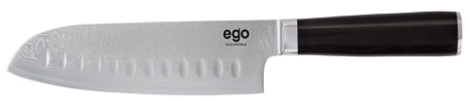
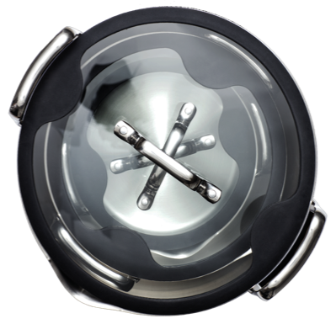

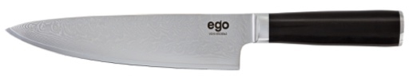

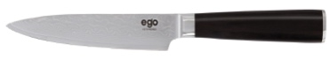
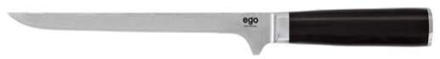
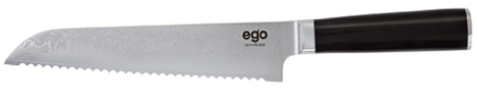

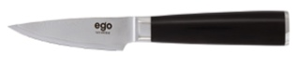

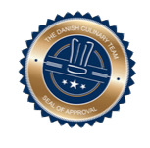
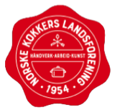

Vad har det norska och danska kocklandslagen gemensamt?
De har båda valt att arbeta med knivar, kastruller och stekpannor från Ego1948,
ett varumärke inom Wilfa-koncernen. Orsaken till detta ligger i materialval, produktkvalitet och unika innovation.

Ego1948 har i samarbete med professionella kockar tagit fram eleganta och funktionella produkter för användning i design- och kvalitetsmedvetna kök. Ego1948 kökssortiment finns i butik från och med den första december 2019, via ordinarie återförsäljarnätverk.

Kontakta Wilfa eller någon av våra återförsäljare för att få reda på allt om ego designade produkter och hur dessa kommer förbättra och förenkla i ert kök.

För komplett sortiment se www.wilfa.se/product-category/ego

Ego1948 kastruller

STACKPOT® Stapelbart kastrullset

Ordning och reda i kastrullskåpet? Troligen inte, det är ett av de vanligaste irritationsmomenten av all köksförvaring…

Ego1948 löser nu problemet med STACKPOT®, en stapelbar kastrullserie. Kastruller inklusive lock ryms i varandra så de tre kastrullerna tar inte mer plats än den största kastrullen. Praktiskt betyder detta att kastrullernas förvaringsvolym minskas med nära nog två tredjedelar. Kastrullerna kan användas på alla typer av spis, induktion, el eller gas.

Dessutom har samtliga Ego1948 kastruller utan ProdurePro® ett litermått för enklare dosering och en praktisk avhällningstapp och sil så locket kan vara kvar på och hålla såväl potatis som ärtor kvar i kastrullen vid avhällning av kokvattnet. Locken är silikonbelagda så att det kan hållas på plats utan att man bränner sig vid avhällning. Locken är tillverkade i glas så att det ska vara enkelt att övervaka tillagningen.

Äntligen har vi lösningen på ett stort och vanligt upplevt problem i de nordiska köken. Tack vara STACKPOT® stapelbara kastruller från ego som rymmer varandra inklusive lock likt en rysk Matryoshkadocka, blir det ordning och reda med gott om plats kvar till annat i skåp eller låda.

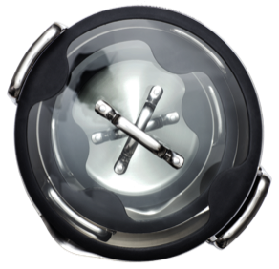
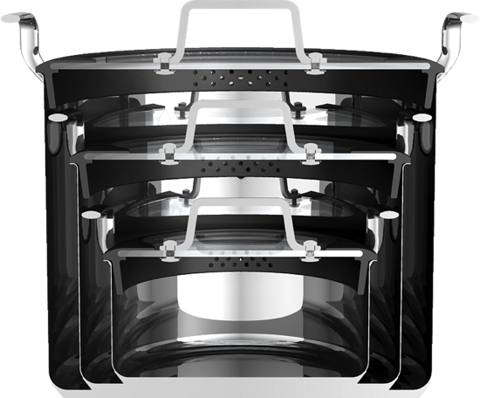

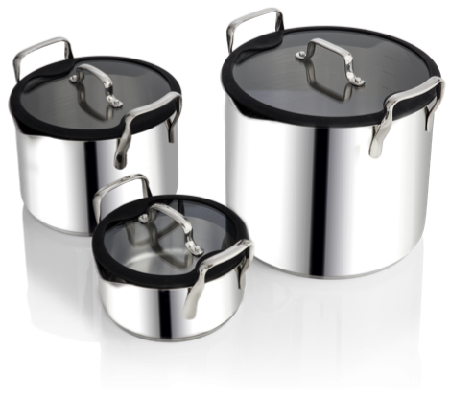

Ego1948 stapelbara kastruller är tillverkade av rostfritt stål för en snabb och jämn uppvärmning. Kastruller och lock tål ugnstemperatur upp till 260⁰C och kan diskas i diskmaskin.

Stapelbart kastrullset består av tre stycken kastruller som rymmer respektive 1, 4 och 8 liter.

Ego1948 kastruller
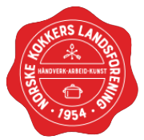

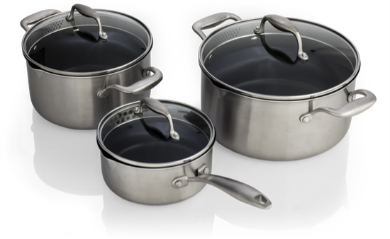
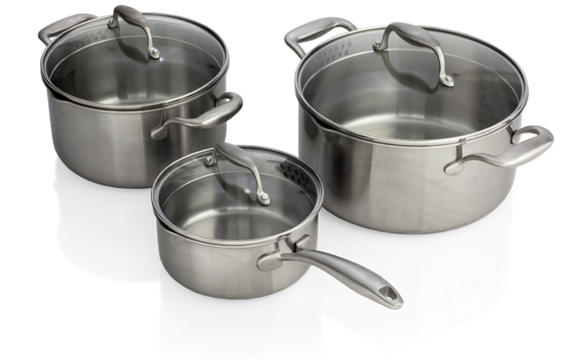

Ego1948 mest exklusiva kastruller är tillverkade av rostfritt stål i kombination med aluminium. Aluminium som har bäst värmespridning ligger i ett mellanskikt i hela kastrullen, omsluten av rostfritt stål både på in- och utsida. Konstruktionen ger en snabb uppvärmning med en jämn värmefördelning utmed kastrullbotten och upp längs hela sargen. De finns i två versioner, med eller utan den unika ProdurePro® nonstickbehandlingen som motverkar fastbränning. Denna ProdurePro® beläggning tål redskap i stål utan att nötas eller förstöras.

Kastrullerna har en tapp med sil så att vattnet kan hällas av utan att potatis eller ärtor följer med, tack vare att locket är kvar på plats. Locken är tillverkade av glas som medger full uppsikt under matlagningen. Kastrullerna utan ProdurePro® har litermått på kastrullens insida för en smidigare dosering under matlagningen.

Kastruller och lock tål ugnstemperatur upp till 260⁰C, och kan diskas i diskmaskin. Dessa exklusiva kastruller lämpar sig för alla typer av spisar (induktions-, el- och gasspis).

Kastrullerna rymmer respektive 1,5 liter, 3,5 liter och 5 liter.

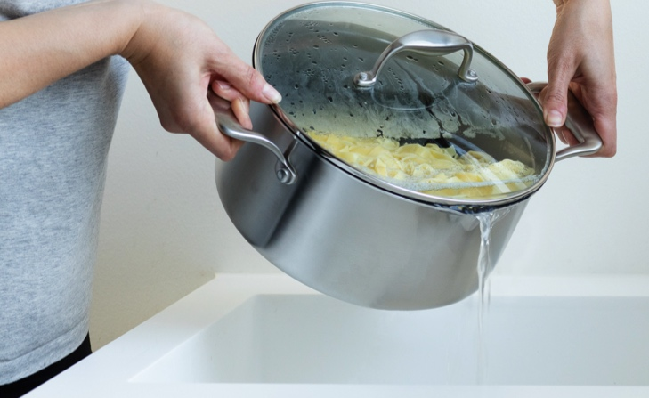
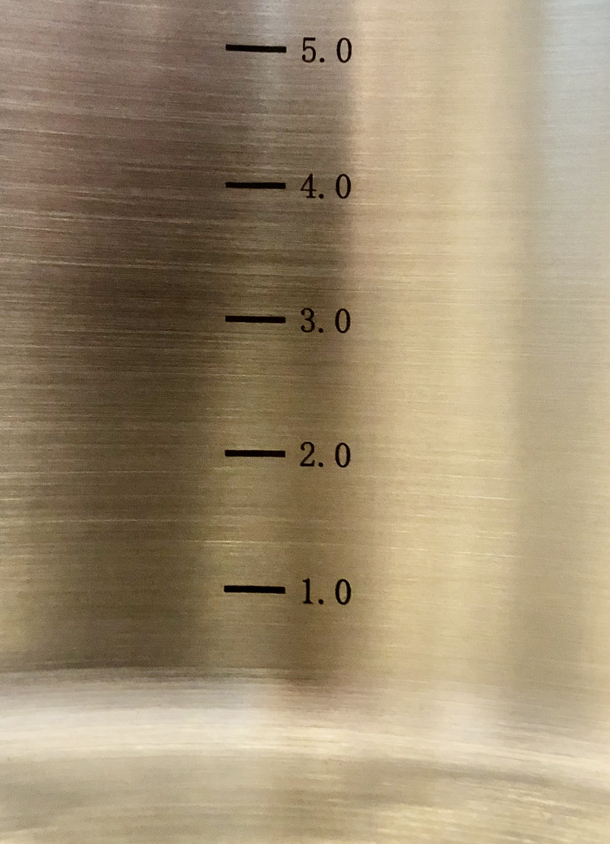

Ego1948 stekpannor

Ego1948 Duo Panna 30 cm
- Tillverkad av rostfritt stål och aluminium
- Snabb uppvärmning och jämn värmespridning
- ”Duopan” två separata stekzoner
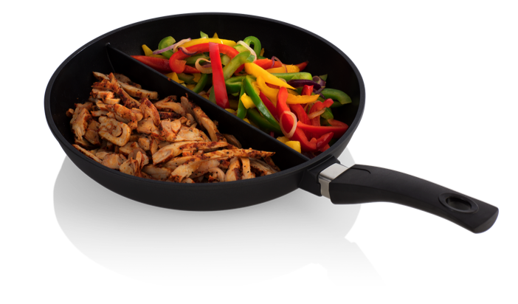
- 30 cm diameter ger stor stekyta
- Glaslock ingår
- ProdurePro® nonstickbehandling
- Tre lager keramiskt förstärkt beläggning
- Klarar metallredskap
- Klarar temperatur upp till 260⁰ C
- Kan köras i diskmaskin
- Godkänd av det norska kocklandslaget

Ego1948 Panna 24 cm
- Tillverkad av rostfritt stål och aluminium
- Snabb uppvärmning och jämn värmespridning
- 24 cm diameter är smidig på spisen, 4,3 cm hög kant
- ProdureExtreme® nonstickbehandling
- Fyra lager keramiskt förstärkt beläggning
- Goda egenskaper att motstå repor och skrapmärken
- Klarar metallredskap
- Klarar temperatur upp till 260⁰ C
- Godkänd av det norska kocklandslaget

Ego1948 Panna 28 cm
- Tillverkad av rostfritt stål och aluminium
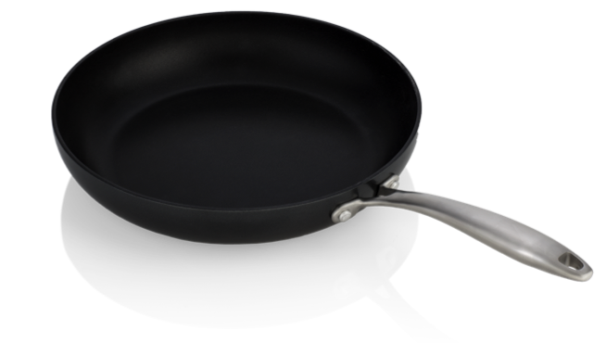
- Snabb uppvärmning och jämn värmespridning
- 28 cm diameter ger stor stekyta, 4,3 cm hög kant
- ProdureExtreme® nonstickbehandling
- Fyra lager keramiskt förstärkt beläggning
- Goda egenskaper att motstå repor och skrapmärken
- Klarar metallredskap
- Klarar temperatur upp till 260⁰ C
- Godkänd av det norska kocklandslaget

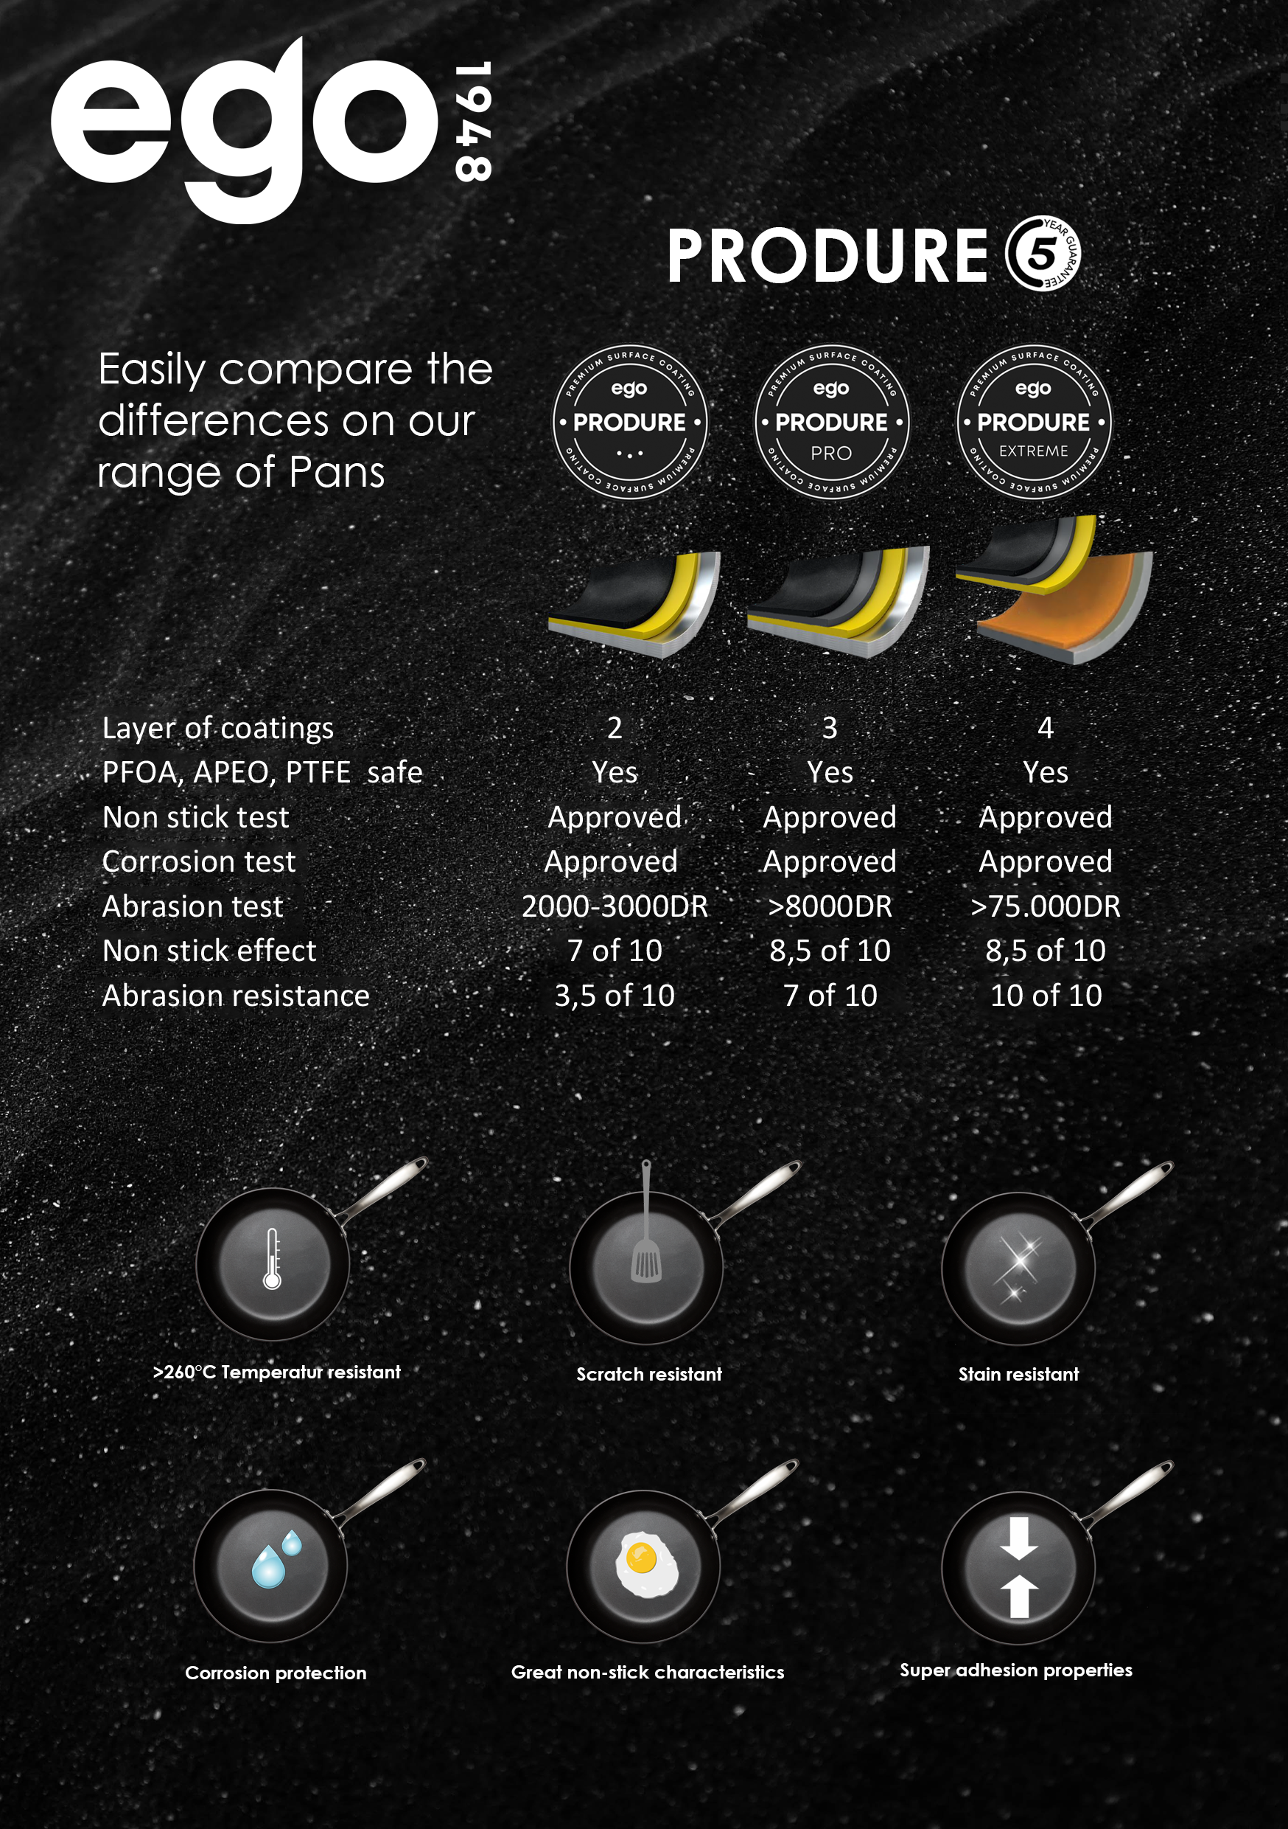

Ego1948 köksknivar

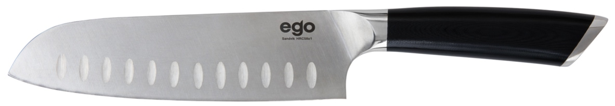

Ego1948 Sandvik Series
Sandvikknivarna tillverkade i Sandviks mest välbalanserade knivstål med utmärkt kantprestanda vilket ger fantastisk skarp egg, hög hårdhet, exceptionell styrka och god korrissionsbeständighet. Av våra knivserier är Sandvik-serien den enklaste att efterslipa för att återfå fantastisk skärpa. Handtaget är tillverkat av rostfritt stål + G10 med en centrerad balanspunkt designat för hög bekvämlighet för att kunna användas under lång tid. Designen ger rätt balans och vinkel för optimal skärprestanda. Stålet är härdat till 58±2, eggens slipvinken är 15° för optimal skärpa. Ego1948 är designad i Norge av Wilfa. Resultatet är slutligen framtaget i samarbete med professionella kockar som avgjort bladegenskaper, handtagsgrepp och balanspunkt.

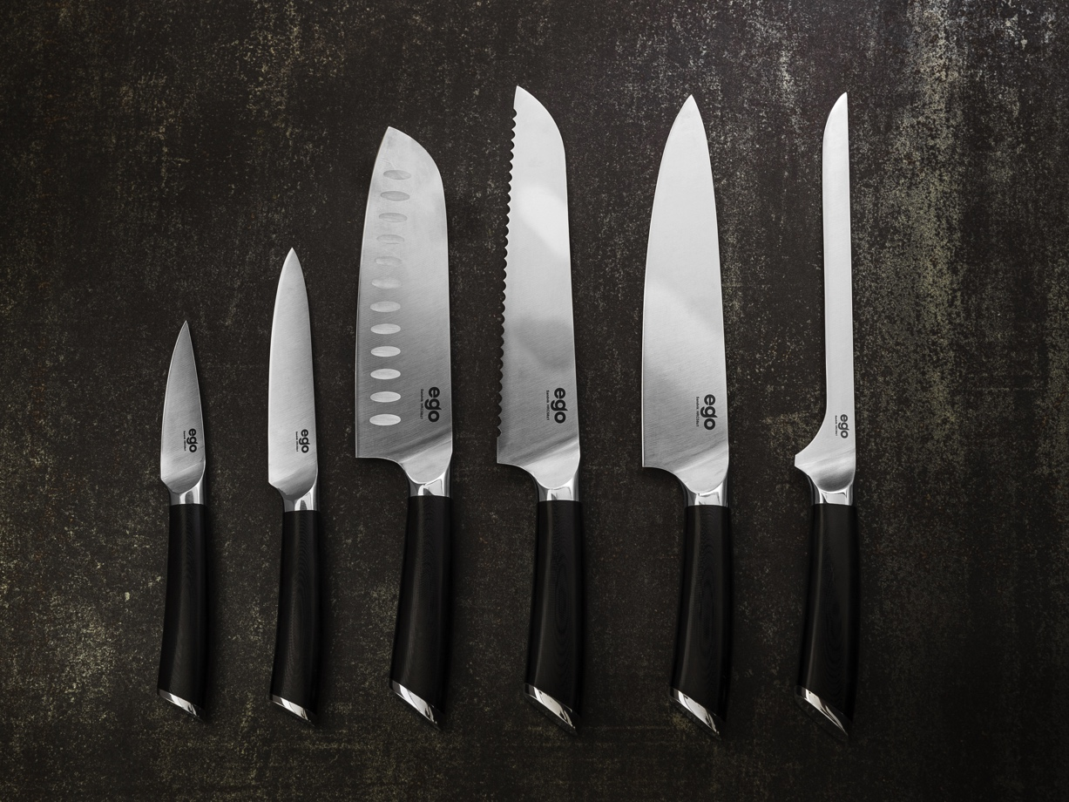

Varianter
20cm brödkniv
20cm kockkniv
20cm filékniv
18cm Santokukniv
13 cm allkniv
9 cm skalkniv
Ego1948 köksknivar

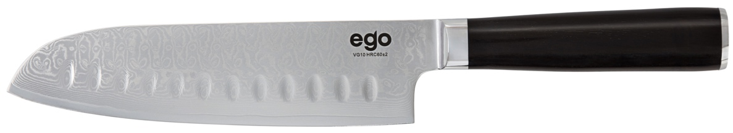

Ego1948 VG-10 Series
VG-10 är ett japanskt rostfritt stål med extremt god kanthållning och med stark korrosionsbeständighet. Det är hårt (härdat till HRC 60±2) och kommer att hålla sig skarp och vass under mycket lång tid. Den vackra ytan skapas tack vare de 67 lagren av damaskusstål. Kärnan består av ett rostbeständigt VG-10-stål, omgiven av stålskikt på varje sida. Det vackra stålet lindat runt den mycket hårda kärnan i VG-10-stål gör kniven otroligt vass och hållbar och samtidigt vacker. Handtaget är tillverkat i exklusiv Pakkawood och ligger mycket bekvämt i handen, oavsett om du är högerhänt eller vänsterhänt. Denna klassiska kniv är det rätta valet för den kvalitetsmedvetna kocken som önskar ett perfekt resultat. Designen ger rätt balans och vinkel för optimal skärprestanda. Ego1948 är designad i Norge av Wilfa. Resultatet är slutligen framtaget i samarbete med professionella kockar som avgjort bladegenskaper, handtagsgrepp och balanspunkt.

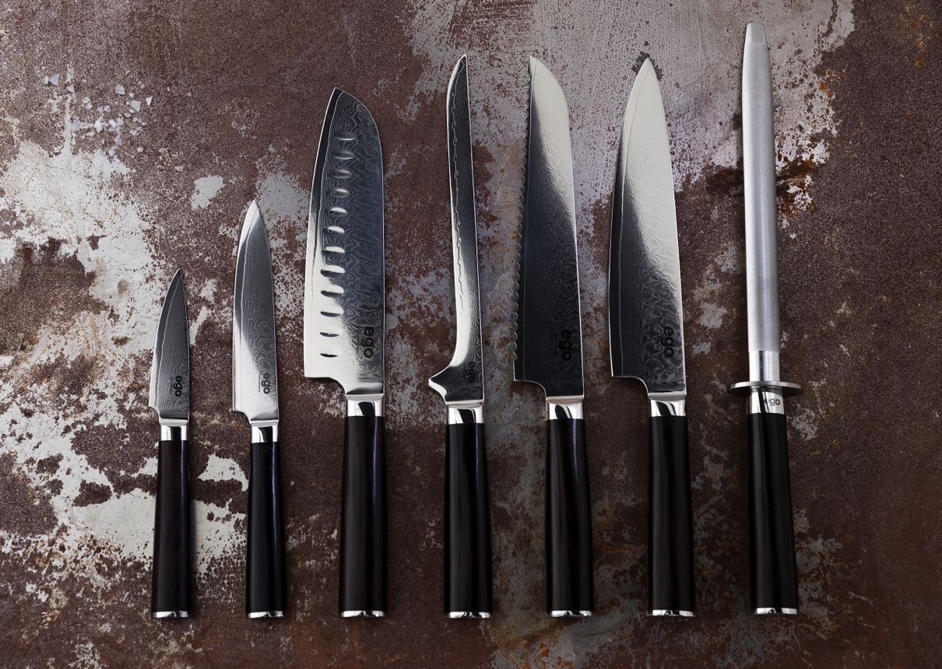

Varianter
20 cm brynstål
20 cm brödkniv
20 cm kockkniv
20 cm filékniv
18 cm Santokukniv
13 cm allkniv
9 cm skalkniv
Ego1948 köksknivar

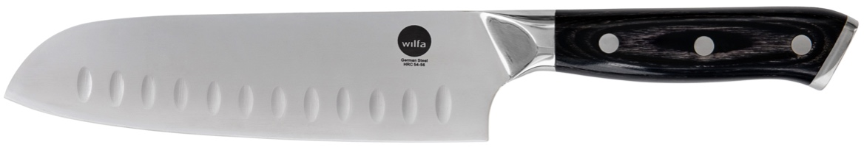

Wilfa 1948
Bekvämt handtag designat i Norge med ett knivblad som är tillverkat i hårt och högkvalitativt tyskt stål. Mycket skarp kniv redo att användas direkt, hög hårdhet, exceptionell styrka och god korrosionsbeständighet. Det klassiska designade handtaget ger kniven en bra balans, handtaget är både ergonomiskt och vackert. Wilfa 1948-knivar är designade i Norge av Wilfa. Resultatet är slutligen framtaget i samarbete med professionella kockar som avgjort bladegenskaper, handtagsgrepp och balanspunkt.

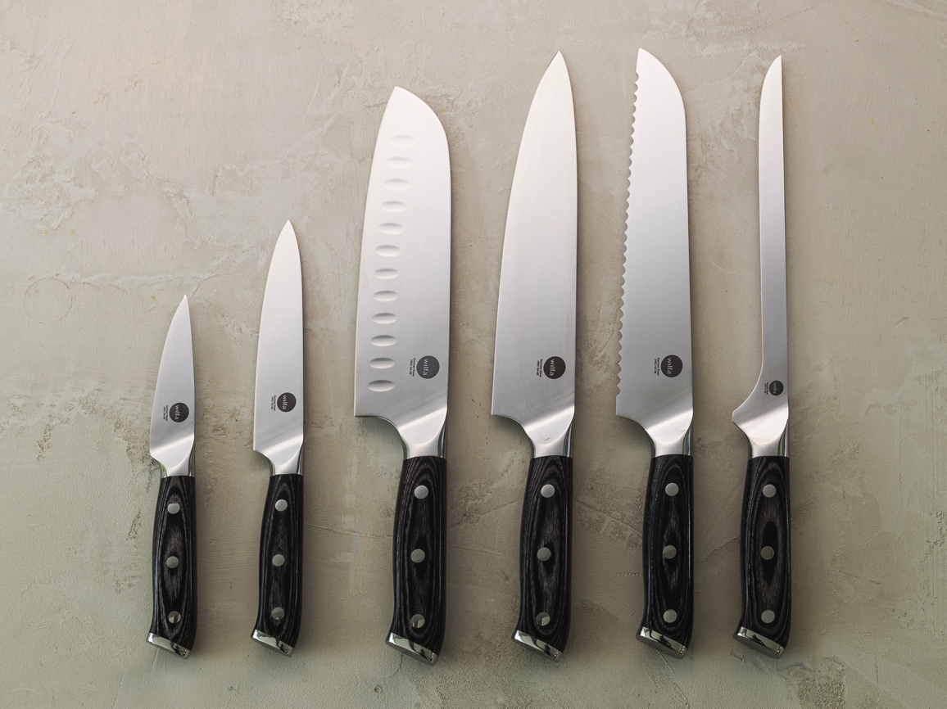

Varianter
20cm brödkniv
20cm kockkniv
20cm filékniv
18cm Santokukniv
13 cm allkniv
9 cm skalkniv

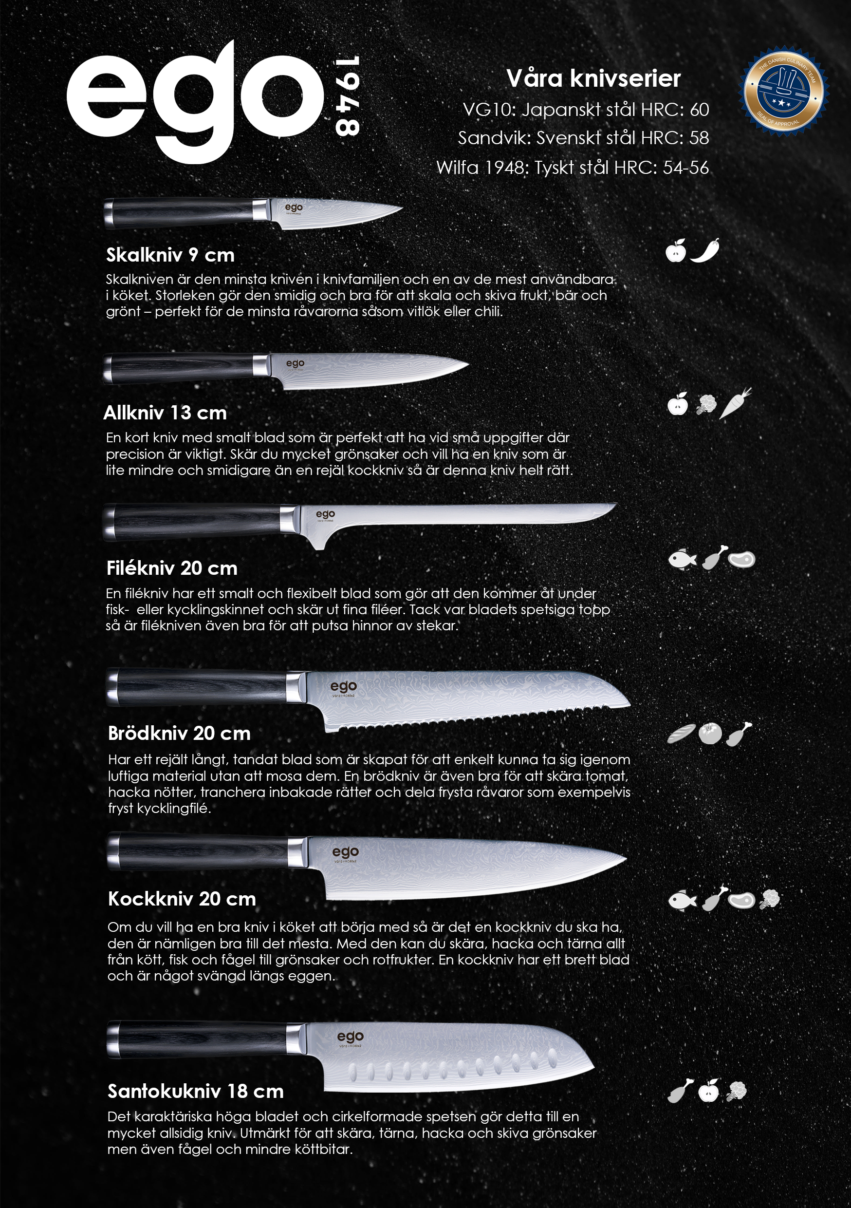

För mer information:

Wilfa Sverige AB

Emma Lindeberg
Produktspecialist & Marknadskoordinator
Mobil: 0705 60 12 93, e-post: emma.lindeberg@wilfa.se

Mattias Forsell
VD
Mobil: 0738 04 12 15, e-post: mattias.forsell@wilfa.se

wilfa.se
youtube.com/user/wilfasverige
twitter.com/WilfaHome
facebook.com/WilfaSverige

Wilfa – in homes since 1948
Wilfa är ett ledande varumärke med fokus på design, kvalitet, säkerhet och innovation och erbjuder ett brett sortiment av produkter för hem och hushåll. Vi brinner för att alltid erbjuda attraktiva produkter som förenklar och tillför det där lilla extra i hemmet, oavsett om det gäller funktion eller utformning. Vårt huvudområde är hushållsmaskiner, samt knivar, kastruller och stekpannor under varumärket Ego1948 som lika naturligt hör hemma i köket. Men vi erbjuder även produkter för personlig vård, inomhusklimat och värme samt rengöring. Wilfa ansvarar även för distributionen av Stadler Forms sortiment i Skandinavien. Wilfa A/S etablerades i Norge redan 1948 och idag finns dotterbolag i Sverige, Danmark och Finland. För mer information, se www.wilfa.se.

